**Задание 1**

Запишите тему урока, разгадав ребус: __________________________________

******П**

**Задание 2**

Царицынский парк был построен по заказу императрицы Екатерины II. Познакомьтесь с ним, посмотрев мультфильм, и ответьте на вопросы:

**1.** Как звали личного садовника императрицы Екатерины II?

____________________________________________________________________

**2.** Какое второе название имеют Фигурные ворота, отделяющие дворцовую территорию от парка?

____________________________________________________________________

**3.** Как называется павильон, в котором раньше была чайная?

____________________________________________________________________

**4.** Была ли Башня-руина настоящим военным сооружением?

____________________________________________________________________

**5.** Какое второе название имеет павильон «Нерастанкино»?

____________________________________________________________________

**6.** Какое второе название имеет Арка-руина на острове?

____________________________________________________________________

**7.** Как зовут древнеримскую богиню плодородия, которой посвящен «храм» на краю парка?

____________________________________________________________________

**Задание 3**

Определите последовательность этапов урока, установив соответствие   
с помощью стрелок.

|  |  |
| --- | --- |
| **1** | Изучить особенности разных парков |
| **2** | Составить эскиз своего парка |
| **3** | Познакомиться с терминами |

**Задание 4**

Внимательно прочтите текст и выполните задания.

**Парк** (от средневекового лат. *parricus* – «отгороженное место») – предназначенная для отдыха и прогулок открытая озеленённая территория   
с продуманным ландшафтным дизайном, подчиняющимся рельефу местности. Как правило, парки содержит государство и предоставляет их для отдыха всем желающим.

Существуют различные типы парков: английский парк, французский парк, природный парк, ботанический парк, дендропарк, зоологический парк, лесопарк, национальный парк, парк культуры и отдыха, парк развлечений, парк скульптур, ландшафтный парк.

Садово-парковое искусство зародилось в Китае (область Сучжоу), а затем   
в эпоху барокко (начало XVII века) было привнесено во Францию (регулярный парк). В XVIII веке на волне романтизма появился пейзажный парк (английский парк). Общедоступные городские парки появились в Европе только в начале XIX века.

**Отметьте, к какому виду искусства относится парк:**

* архитектура
* садово-парковое искусство
* живопись
* декоративно-прикладное искусство
* скульптура

**Установите соответствие с помощью стрелок:**

|  |  |  |
| --- | --- | --- |
| Англия | Регулярный | XVIII век |
| Франция | Пейзажный | Начало XVII века |

**Задание 5**

Найдите в экспозиции значения следующих слов и заполните пропуски.

|  |  |
| --- | --- |
| **Вариант I** | **Вариант II** |
| **Шпалера:**  Стена из _____________ посаженных растений. ________________ сажают в ряд и тщательно, очень ровно выстригают _____________________. Шпалерами обрамляли ___________.  **Пруд:**  _____________________ устроенный водоём ______________________ или _________________________ формы.  **Аллея:**  ________________, прямая и длинная дорога в __________________, между ___________________ рядами кустов или ____________________________.  **Беседка:**  Постройка в _____________________, предназначенная для _____________, чаепития и _____________________. У беседки чаще всего нет _________, а крышу держат несколько столбиков или ____________________________.  **Руины:**  _______________________ созданные ______________________ старинных сооружений: ____________________, ________________________, гробниц или других построек Древнего мира или _______________________ веков. | **Оранжерея:**  От слова *orange* – ________________. Застекленное строение с ___________ климатом для ____________________ экзотических ____________________.  **Партер:**  Главный элемент _________________ парка. Это цветник или газон строгой _________________________ формы.  Расположение партеров в парке __________ подчинено законам ________________________________.  **Павильон:**  ___________ постройка для отдыха и ___________________ видами вокруг. Павильоны ____________________ на ______________________ площадках, в перспективе ___________________.  **Солитер:**  Происходит от ___________________ solitaire, что значит «_____________».  **Боскет:**  ___________________ участок парка, окружённый _________________ или ________________, подстриженными в форме ________________________. ________________ имеет правильную __________________________ форму. |

**Задание 6**

Воспользуйтесь информацией интерактивного стенда **«Создай свой парк»** и подчеркните в списке *одной чертой* элементы, относящиеся к регулярному парку. Обведите *в кружок* элементы, относящиеся к пейзажному парку.

|  |  |  |  |  |  |
| --- | --- | --- | --- | --- | --- |
| Партер | Фонтан | Беседка | Пруд | Клумба | Боскет |
| Роща | Холм | Терраса | Руина | Аллея | Павильон |

Какой элемент может украшать как пейзажный, так и регулярный парк?

__________________________________________________________________

**Задание 7**

Внимательно изучите информацию об истории Царицынского парка на интерактивном стенде **«Три эпохи Царицынского парка»**.

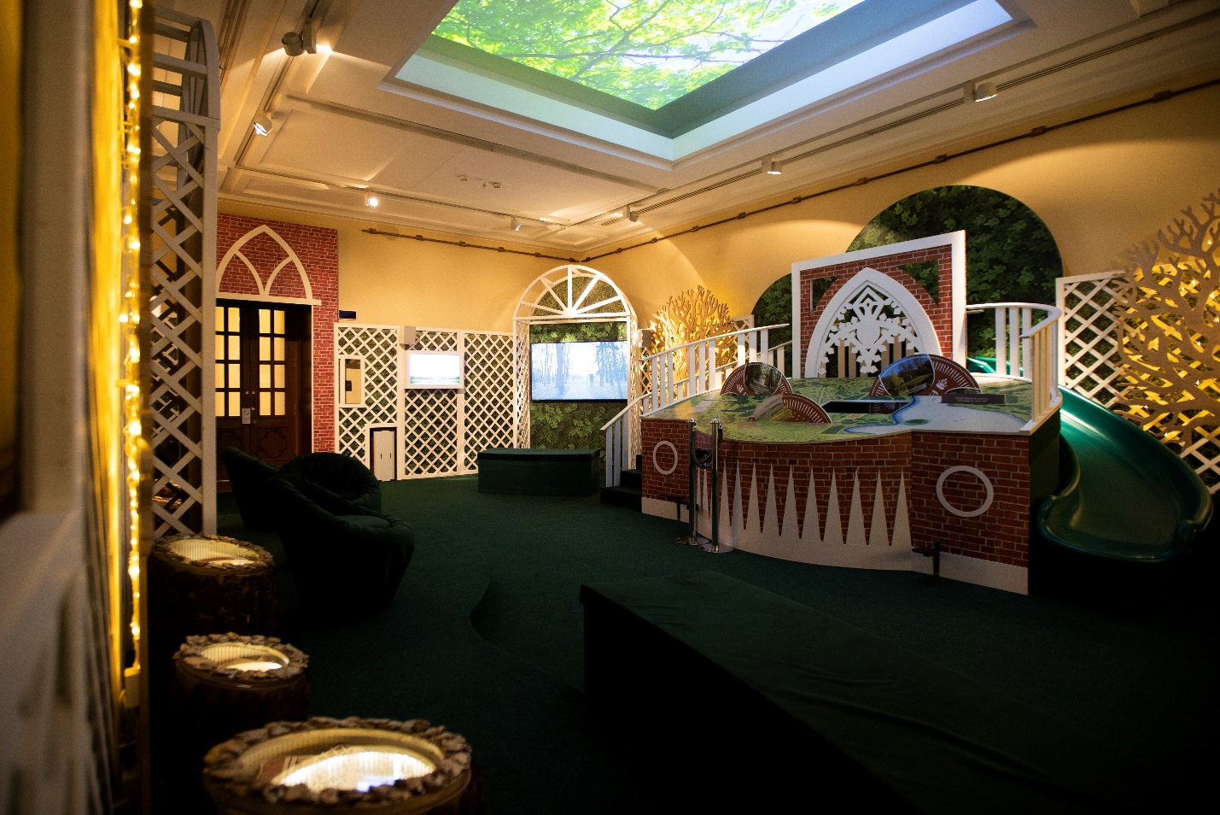

Вращайте колесо и нажимайте педали!

**Заполните таблицу.**

|  |  |
| --- | --- |
| **Название эпохи** | **Тип парка** |
|  |  |
|  |  |
|  |  |